Lietuvos Psichiatrų Asociacijos Kauno krašto filialas ir LSMU Psichiatrijos klinika skelbia
KONFERENCIJĄ
„KOMPLEKSINIS POŽIŪRIS Į ĮVAIRIAPUSIŠKOS PAGALBOS
ORGANIZAVIMĄ ASMENIMS,
SERGANTIEMS PRIKLAUSOMYBĖS LIGOMIS“
Kaunas, Kauno miesto savivaldybė, 2013-04-30, 12.00.
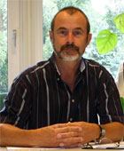 | Kompleksinis požiūris į priklausomybės ligas.  Prof. A. J. de Jong (Nijmegen Universitetas, Nyderlandai).  Kodėl reikia gydyti priklausomybėmis sergančius asmenis? Dėl to, kad jie turi gydomą lėtinę ligą. Priklausomybė yra lėtinė, atkryčiais pasižyminti lėtinė liga, labai dažna, su dažnu ko-morbidiškumu, kas tai pat paveikia psichinių ir somatinių ligų gydymo rezultatus.  Kaip galima jas gydyti? Kokie yra mokslu pagrįsti duomenys ir kiek jie yra veiksmingi? Svarbu atkreipti dėmesį į gydymo integralumą, lyginant su kitais lėtiniais sutrikimais.  Ką reikėtų tinkamai organizuoti, kad tokius asmenis tinkamai gydyti?  Reikėtų pradėti nuo to, kokios yra mūsų išankstinės nuostatos apie asmenis, kurie serga priklausomybių ligomis. Taigi, reikalingas atitinkamas personalo mokymas. Toliau reikalingas programų, apimančių nacionalinių rekomendacijų atsiradimą, vystymas. Ir galų gale- gydymas turėtų būti integruotas į sveikatos priežiūros tarnybą.

Priklausomybių problemos aktualumas psichiatrinėje praktikoje, remiantis LSMU psichiatrijos klinikos duomenimis.  Prof. Dr. V. Adomaitienė (LSMU Psichiatrijos klinika).  Lietuvoje priklausomybės ligos ypatingai dažnos. Labai dažnai jos susijusios su psichiatriniu bei somatiniu ko-morbidiškumu.  Į LSMU Priėmimo- skubios pagalbos skyrių pristatomi pacientai, kurių būsena dažnai reikalauja įvairiapusiškos specialistų pagalbos.  Kokią pagalbą jiems suteikiame?  Jos įvairiapusiškumas LSMU Psichiatrijos klinikos duomenimis. |  | 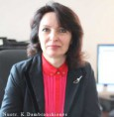
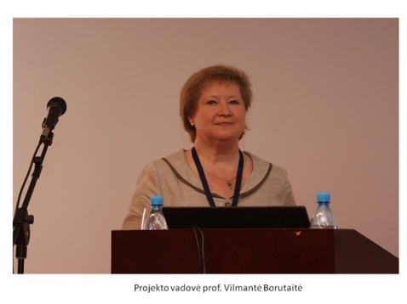 | Priklausomybių biochemija.  Prof. Dr. V. Borutaitė (LSMU Neuromokslų institutas).  Ką mes žinome apie tai, kas vyksta mūsų organizme, esant priklausomybėms?  Kokie procesai lemia tai, kad atsiranda priklausomybė?  Ir kokie, kad priklausomybė neatsiranda?

Alkoholio priklausomybės žala ir jos mažinimo galimybės.  Dr. E. Subata (Vilniaus Priklausomybės ligų centras).  Apžvalga apie alkoholio priklausomybės (AP) sukeliamą žalą asmens bei visuomenės sveikatos požiūriu, žalos dydžio koreliaciją su alkoholio suvartojimu bei būdus įvertinti alkoholio suvartojimą bei sumažinti AP žalą. | 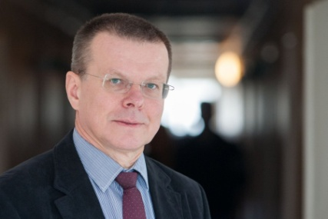

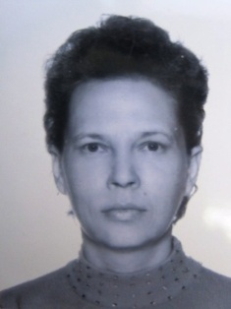 | Farmakologinio alkoholio priklausomybės gydymo galimybės ir psichosocialinės pagalbos svarba.  V. Pukelevičienė (LSMU Psichiatrijos klinika, Kauno Priklausomybės ligų centras). Nauji farmakologinio AP gydymo klinikinių tyrimų rezultatai, psichosocialinės pagalbos sąvoka ir turinys bei įtaka priklausomo nuo alkoholio paciento kompleksinio gydymo rezultatams.

Dvasinė pagalba sergantiems priklausomybės ligomis.  Monsinjoras Dr. A. Jagelavičius (Kauno arkivyskupijos kunigų taryba). | 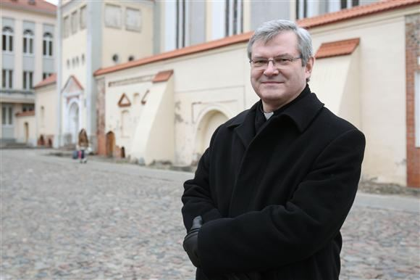

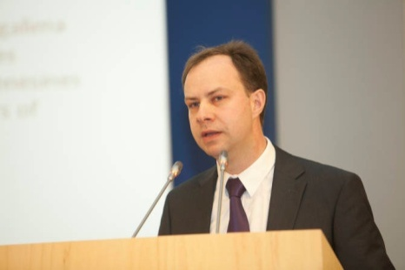 | Alkoholio vartojimo rizikos vertinimas, minimalios intervencijos galimybės.  Dr. A. Veryga (LSMU).

Rūkymas ir psichiniai susirgimai bei psichotropinių vaistų vartojimas.  Dr. K. Dambrauskienė (LSMU, Psichiatrijos klinika). | 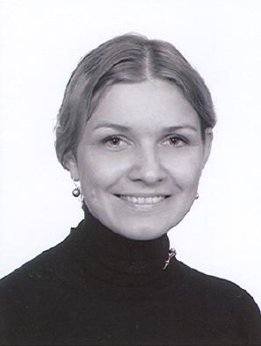

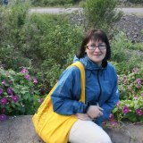 | „Torpeda“ ir marketingas- kitos dimensijos įvedimas į priklausomybių mediciną“.  R. Mazaliauskienė (VšĮ Respublikinės Kauno ligoninės padalinys Marių ligoninė, LPA Kauno krašto filialo pirmininkė).  Kitas, vadybinis požiūris į priklausomybių gydymą. Kokios pacientų grupės renkasi gydymą „torpeda“? Kokie jų lūkesčiai? Kaip psichikos sveikatos specialistai galėtų reaguoti į šiuos lūkesčius?

„Quo vadis, Lietuvos priklausomybių psichiatrija?“  A. Slatvickis (Klaipėdos Psichikos sveikatos centras, LPA Klaipėdos krašto filialo pirmininkas).  Šiuolaikinė sudėtinga situacija, kalbant apie priklausomybės ligų gydymo organizavimą ir finansavimą, sukėlė daug diskusijų. Kur mes esame? Kur einame? Ką tai reiškia mūsų pacientams ir specialistams? | 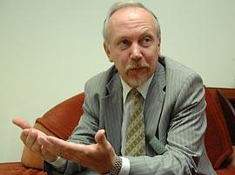
Bus išduodami LSMU sertifikatai. Renginys skirtas psichiatrams, vaikų ir paauglių psichiatrams, psichologams ir socialiniams darbuotojams.
Užsienio lektoriaus pranešimas bus verčiamas.
Registracija: elektroniniu paštu lpakaunokrastas@googlegroups.com arba mazaliauskiene@gmail.com bei telefonu 8 37 568495.
LPA Kauno krašto nariams renginys nemokamas. Kitų kraštų LPA nariams ir gydytojams rezidentams renginio kaina 30Lt, studentams renginio kaina 20Lt.
Ne LPA nariams dalyvio mokestis 50Lt.
Mus remia:
MRA

